实验报告

实验名称 | 实验四 集合与函数式编程实验
实验教室 | 丹青 905 | 实验日期 | 2021 年4 月16日
学 号 | 2019210173 | 姓 名 | 刘思远
专业班级 | 计算机科学与技术2019-04
指导教师 | 王波

东北林业大学
奥林学院

- 实验目的
1. 掌握集合的基本操作方法
2. 掌握Lambda表达式的声明编写规范
3. 掌握基于集合Stream的过滤/映射/聚合等操作
4. 掌握基于函数式编程集合元素的移除方法
- 实验环境
windows10，开发工具idea，JDK11
实验内容、代码及结果截图
初始化
理解实验的目的，不要浪费时间在初始化的代码，直接复制使用

在com.experiment04.entity下，创建Student类，直接从github复制使用实验代码
在Student类中，改写了toString方法
@Override
public String toString() {
return "Student{" +
"id=" + id +
", sex=" + sex +
", name='" + name + '\'' +
", year=" + year +
'}';
}
在com.experiment04.resource下，创建DatabaseUtils类，直接从github复制使用实验代码，模拟添加若干对象
在com.experiment04.service下，创建StudentService接口，直接从github复制使用实验代码

在com.experiment04.service.impl下，创建StudentService接口的实现类StudentServiceImpl，基于集合stream等操作，按接口方法注释需求实现

package com.experiment04.service;

import com.experiment04.entity.Student;
import com.experiment04.resource.DatabaseUtils;

import java.util.List;
import java.util.Map;
import java.util.stream.Collectors;

public class StudentServiceImpl implements StudentService{
public static List<Student> LIST = DatabaseUtils.getStudents();
@Override
public List<Student> addStudent(Student student) {
LIST.add(student);
return LIST;
}

@Override
public List<Student> listStudentsByYear(int year) {
return LIST.stream()
.filter(s -> year == s.getYear())
.collect(Collectors.toList());
}

@Override
public List<String> listStudentsNames(int year, Student.Sex sex) {
return LIST.stream()
.filter(s -> year == s.getYear() && sex == s.getSex())
.map(Student :: getName)
.collect(Collectors.toList());
}

@Override
public Map<Student.Sex, List<Student>> mapStudentsBySex() {
return LIST.stream()
.collect(Collectors.groupingBy(Student :: getSex));
}

@Override
public boolean removeStudent(int id) {
return LIST.removeIf(s -> s.getId() == id);
}
}

在com.experiment04下，创建Test类，
为每个接口方法创建静态测试方法，在main()主函数调用
面向接口编程，测试StudentService接口中方法的实现
package com.experiment04;

import com.experiment04.entity.Student;
import com.experiment04.service.StudentService;
import com.experiment04.service.StudentServiceImpl;

public class Test {
public static StudentService service = new StudentServiceImpl();
public static void main(String[] args) {
// addStudent();
// listStudentsByYear();
// listStudentsNames();
// mapStudentsBySex();
// removeStudent();
}
public static void addStudent(){
Student student = new Student(201910, Student.Sex.FEMALE, "刘思远", 2019);
service.addStudent(student)
.forEach(System.out::println);
}
public static void listStudentsByYear(){
service.listStudentsByYear(2011)
.forEach(System.out::println);
}
public static void listStudentsNames() {
service.listStudentsNames(2011, Student.Sex.MALE)
.forEach(System.out::println);
}
public static void mapStudentsBySex(){
service.mapStudentsBySex()
.forEach((sex, list) -> {
System.out.println(sex + ": " + list);
});
}
public static void removeStudent(){
System.out.println(service.removeStudent(201001));
StudentServiceImpl.LIST.forEach(System.out::println);
System.out.println(service.removeStudent(201000));
}
}
addStudent();
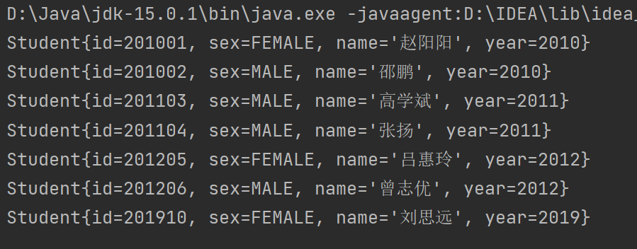
listStudentsByYear();
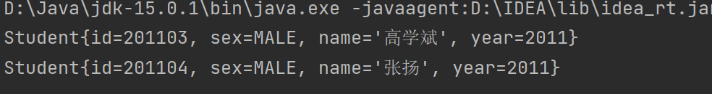
listStudentsNames();
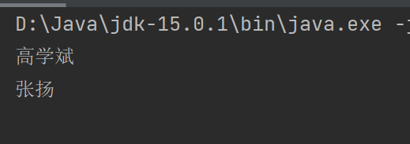
mapStudentsBySex();
removeStudent();
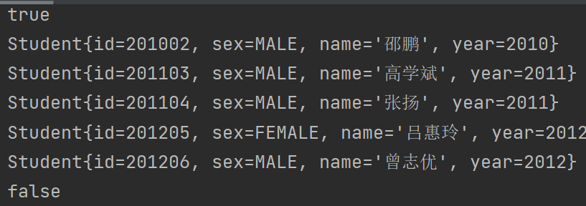

四、实验过程分析与讨论
结果均正确，实验过程中查询了removeif方法，简化了接口中定义的最后一个方法的实现。

- 指导教师意见

指导教师签字：
年 月 日

